Progesco : Particularités Gestion Sélectif GPF

Table des matières
1) Attribution des dossards 2
2) Ordres de passage 2
a) Modification des ordres de passage pour la deuxième manche 2
b) Impression Ordres de passage 3
3) Saisie des résultats 4
4) Impression des résultats 5
5) Impression du cumul 6
6) Impression des listes de sélection 6
7) Mesures des chiens en grade 1 8

Attribution des dossards

Attribution habituelle des dossards identique à celle d’un concours classique.

Ordres de passage

Pour les sélectifs du GPF Progesco attribue aléatoirement* les dossards des concurrents par catégorie.
Pour toutes les manches l’ordre de passage est l’ordre des dossards.
- Les personnes qui ont deux chiens dans la même catégorie et la même classe sont placées au début et à la fin comme pour les concours classiques.

Modification des ordres de passage pour la deuxième manche

A la fin des premières manches, dans la section Préparation du concours, cliquer sur « Modifier Imprimer Ordres de passage »
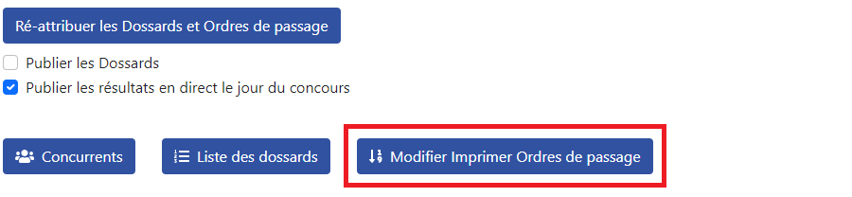
Les ordres de passage peuvent être modifiés en déplaçant les lignes avec la souris. Il faut cliquer et maintenir le pointeur sur le symbole des trois traits horizontaux et glisser la ligne à l’ordre souhaité. Ne pas oublier de cliquer sur « Enregistrer » à la fin des modifications.

Pour établir les ordres des passages de la deuxième manche, suivre les étapes suivantes :
- Sélectionner la deuxième manche dans la liste
- Sélectionner la catégorie en cliquant sur le bouton
- Sélectionner le nom de la première manche
- Cliquer sur « Calculer »
- Cliquer sur « Enregistrer »

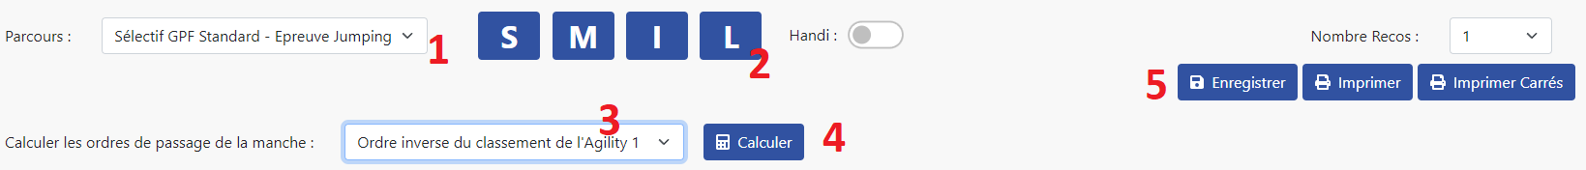

Impression Ordres de passage

Pour imprimer les ordres de passage : rester sur la page précédente.
Choisir le nombre de reco (au-dessus du bouton « Imprimer ») puis cliquer sur Imprimer.

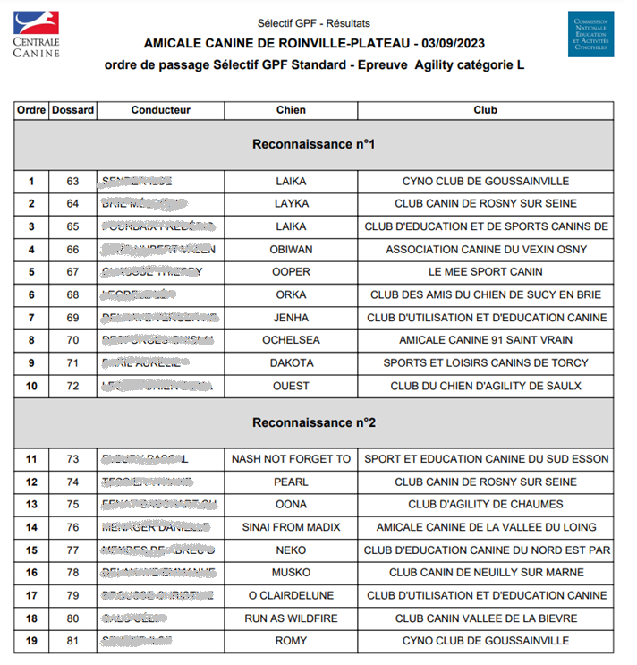
Conseil : enregistrer les PDF pour les imprimer voire les assembler pour les mettre à disposition sur le site.
Nota : l’impression des ordres de passage condensés n’est pas proposée sur un sélectif GPF car les ordres de passage des deuxièmes manches dépendent des résultats des premières manches.

Saisie des résultats

La saisie des résultats est habituel. Progesco se charge de calculer les TPS et le nombre de points acquit par les concurrents.
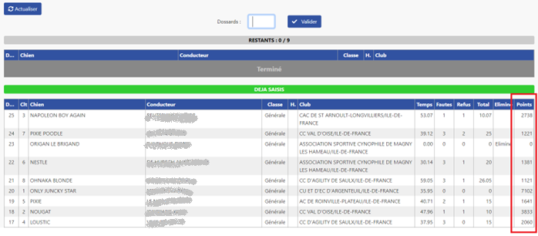

Nota : en cliquant sur l’entête d’une colonne pour trier le tableau. Cela permet par exemple de consulter le classement intermédiaire.

Impression des résultats

Les résultats des manches sont à imprimer comme pour un concours classique. Les points sont forcément affichés même si l’option est décochée.
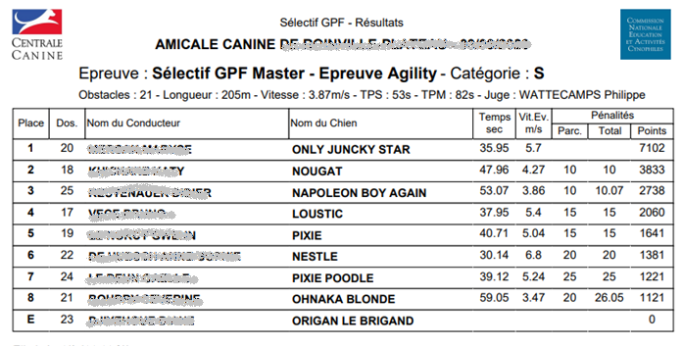

Impression du cumul

A la fin des deux manches, les cumuls peuvent être imprimer depuis la zone « Cumuls » de la section « Pendant le Concours »

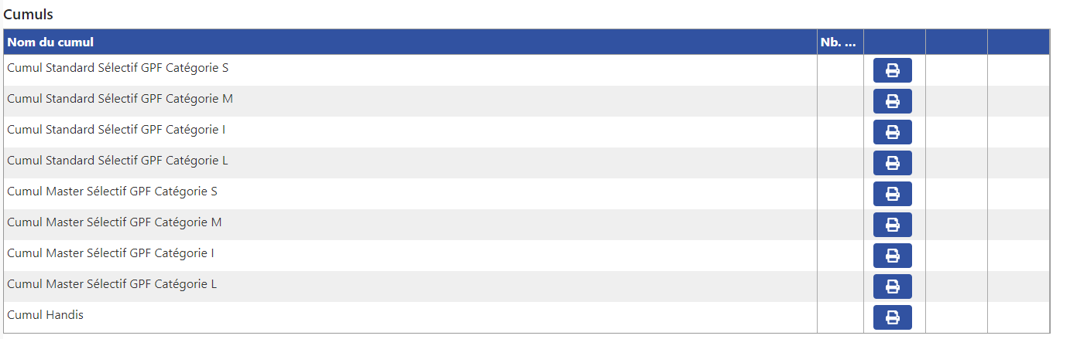
Il n’y a qu’un cumul pour les Handi qui sont regroupés par classe de handicap.

Impression des listes de sélection

Se rendre dans la zone « Après le concours » puis cliquer sur le bouton « Imprimer liste de sélection ».
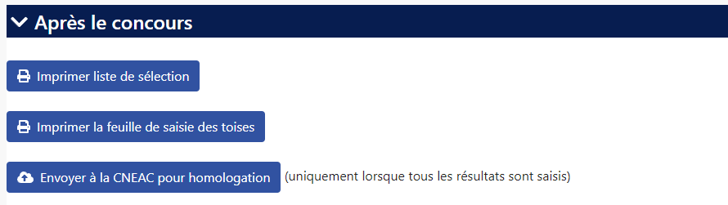

Puis cliquer sur le bouton correspondant.
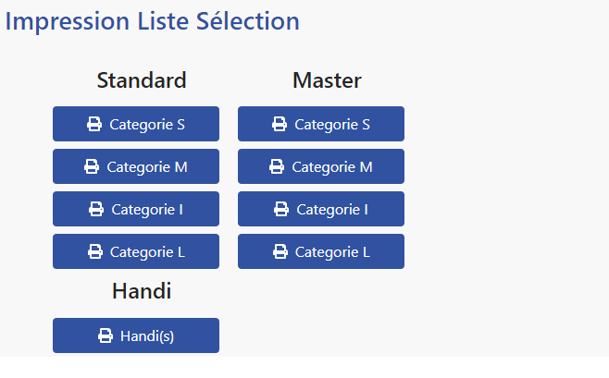
Notes :
- Le bouton Handi(s) ne s’affiche que si des concurrents de cette classe participent au sélectif.
- Si des résultats ne sont pas entièrement saisis un message comme ci-dessous est affiché :
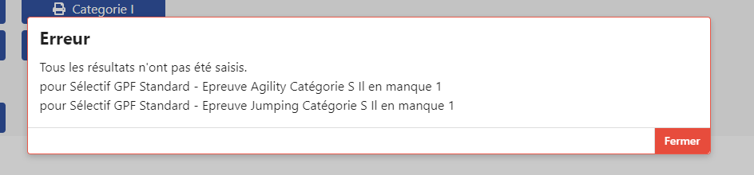

Exemple de feuille de sélection :

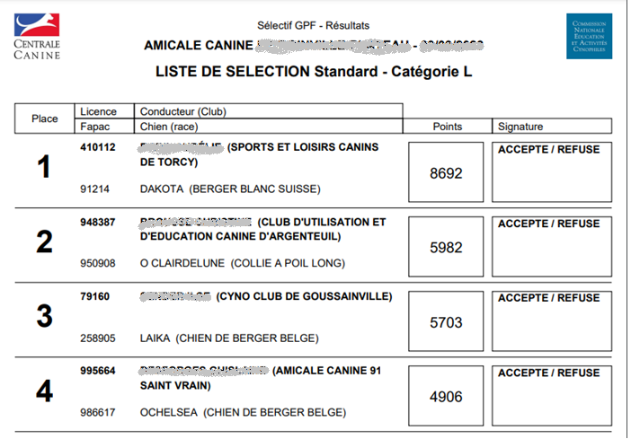

Mesures des chiens en grade 1

Le bouton « Imprimer la feuille de saisis des toises » dans la section « Après le concours » permet d’imprimer la liste des chiens à toiser.

